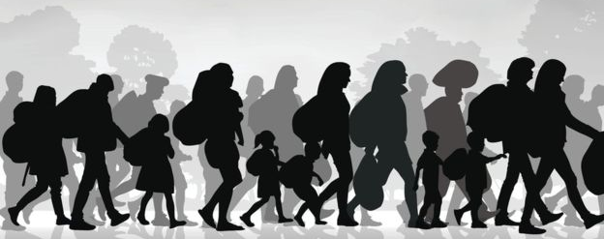
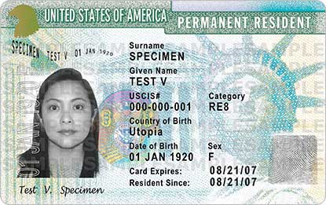
La inmigración

el apoyo | support |  | el desempleo | unemployment
la pobreza | poverty |  | establecer | to establish
el ciudadano, a | citizen |  | la regla | rule
la ciudadanía | citizenship |  | la tarjeta verde | green card
cruzar la frontera | to cross the border |  | devuelto | returned
el soñador | Dreamer; recipient of the “DREAM” Act |  | el/la inmigrante | immigrant
discriminar | to discriminate |  | la libertad | liberty
la lucha | fight; struggle |  | echar de menos | to miss
igualdad | equality |  | extrañar | to miss
en busca de | in search of |  | contar (o-ue) | to tell (a story)
extranjero | foreign |  | lograr | to manage; achieve
documentado | documented (legal) |  | detener (i-ie) | to detain
preocuparse por | to worry about (a person) |  | indocumentado; sin papeles | undocumented; without papers
mudarse | to move |  | las raíces | roots
país natal | birth country |  | la mezcla | mixture
la población | population |  | arrestar | to arrest
las leyes | laws |  | el derecho | right
la prosperidad | prosperity |  | la desigualdad | inequality
tratar de | to try to |  | la oportunidad | opportunity
gozar | to enjoy |  | proteger | to protect
maltratar | to mistreat |  | asilo | asylum
sufrir | to suffer |  | el maltrato | mistreatment
la cárcel | jail |  | ambos | both
el castigo | punishment |  | gratuito | free; no cost
el sueño | dream |  | asegurar | to assure
el gobierno | government |  | escapar | to escape
la limpiadora | housekeeper |  | jardinero | gardener
el granjero | farmer |  | inmigrar | to immigrate
los impuestos | taxes

